**TriggerTaskTag**

**作者：刘连友**

**时间：2021/10/29**

**版本：1.0**

1. **背景**

目前我们的TriggerTask之间的联系都是确定的，这个就是说TaskA 执行完之后执行TaskB，这个关系的配置是固定的，也就是要么TaskA要知道TaskB的存在，要门TaskB要知道TaskA的存在，这个就导致当在后期我们要去掉TaskA的时候，也要把TaskB给修改了。这种修改可能会连带的修改非常多已有的功能，而增加了工作量，和产生的Bug数目。

为了能够让TaskA和TaskB能够相对独立开来，让他们的联系是通过第三方的属性变化。这样在修改的时候可以只修改单一Task就可以了的，而不需要修改其他的。

1. **功能概述**

简单来说就是让TriggerTask之间的功能能够更加独立自主。

目前改功能的配置还是在TriggerTask里面配置。

在所有的TriggerTaskTag都要放在TriggerCategory里面的分支下面的。这样能够和其他的GamePlayTag区分开来。

TriggerTaskTag的修改都是放在：//Gaia/Dev/Projects/Gaia/Config/Tags/TriggerCategory.ini

因此如果添加修改了TriggerTaskTag，这个是需要上传P4数据的

当有一个TriggerTask到了某一个阶段后，他会抛出我们指定的TriggerTaskTag，然后整个场景中如果有其他的TriggerTask监听了这个Tag那么，就会根据这个Tag做出相对应的行为

1. **使用&功能**
2. 选中场景中一个TriggerTask，打开Runtime标签

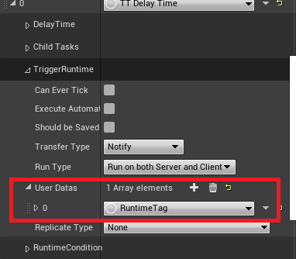

在这里可以看到UerDatas，这个是用来存放所有的额外的数据的。

在UserDatas里面点击+号，添加一个新的数据：RuntimeTag。

在这个RuntimeTag里面可以看到我们可以针对task的每一个阶段添加TriggerTaskTag。

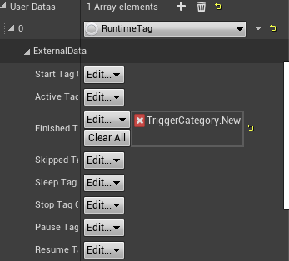

目前的Tag抛出类型有：Start, Active, Finished, Skipped, Sleep, Stop, Pause, Resume.

这些tag都表示当TriggerTask运行到指定的状态，那么就会对外抛出这个Tag

1. 然后在其他需要监听这些tag的TriggerTask添加一个新的条件：CheckTriggerTag,这个条件的使用可以参考Trigger 触发条件.docx